平成 年 月 日
総務省御中

NPOインフォーメーションギャップバスター理事長 伊藤 芳浩

「電話のバリアフリー化を促進する公的電話リレーサービスの義務化」
に関する要望

■要望趣旨
公共インフラである電話を自由に使えない人が一部存在し、不公平な状態があることをご存知ですか？
- 電話は日本語・音声言語を自由に使えない人にとって敷居が高いものです。
- 不公平を解消するためのサポート制度は現時点では不十分です。
- 総務省に対してサポート制度の改善を求めてオンライン署名活動を行っています。

●電話を自由に使うことが出来ない人とは？
全国には、約数百万人の「音声言語」「日本語」が不得手な「コミュニケーション弱者」がいます。「コミュニケーション弱者」に該当すると思われる方は、在日外国人や、耳が不自由な聴覚障がい者や高齢者などです。
インターネットが普及し、メールによる連絡が増えて来ましたが、依然として緊急を要する連絡や、細かい打ち合わせなど相互やり取りが必要な場面や、カード紛失届けなど、電話必須のものがまだまだ多く存在しており、コミュニケーション弱者にとって、電話は大きなバリアとなっています。

●コミュニケーション弱者をサポートする方法は何があるの？
コミュニケーション弱者をサポートする方法として、個人的に通訳を頼む方法の他に、「電話リレーサービス」があります。電話リレーサービスは、利用者が自分のコミュニケーション手段(外国語、手話、文字)などを使用して、通訳オペレーターとコンタクトし、その内容を通訳オペレーターが利用者に変わって第三者に電話をかけて連絡を行う、バリアフリー化には不可欠なサービスです。なお、通訳オペレーターは、多言語(英語、中国語、韓国語、手話など)対応が望ましいです。

●電話リレーサービスをどのように使うの？
電話リレーサービスは以下のようなイメージで使用します。
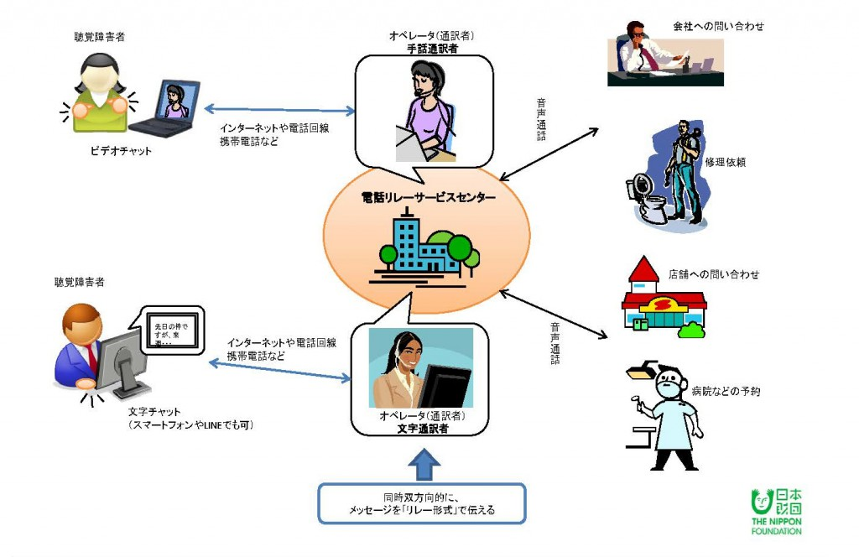
（※日本財団電話リレーサービス試験実施ページより転載）

●どんな時に電話リレーサービスが必要なの？
電話リレーサービスが必要なケースを以下に列挙します。
(1)ちょっとした時間を有効に活用したい
電話ができないと、チャンスを逃したり、無駄な時間を過ごしたりするケースです。
・「今夜空いていますか？」：即予約
話の成り行きで急に友人とレストランへ食べに行くときなど。
・「あれまだありますか？」：即申込
TVの数量限定販売(テレフォンショッピング)のように、時間が勝負のときなど。
・「あれ、今もって来てもらえますか？」：即依頼
宅配便の不在連絡票が入ってるときに、今すぐ電話したら今日中に再配達可能なときなど。
・「ごめん、まちがえた。」：緊急連絡
メールで連絡した待ち合わせ場所が間違っていたときなど。
・「今日、診察してますか？」：事前確認
体調悪くて病院に行きたいときに、急な休診もあるので、無駄足踏みたくないときなど。
(2)電話でしか受付けないところにかけたい
電話ができないと、機会を損失したり、損害が発生したりするケースです。
・手続きが電話のみ：退会やキャンセルなど
・申込みが電話のみ：欲しい物の購入など
・予約が電話のみ：コンサートのチケット予約など
ネットが普及している現代でも意外と電話でないと受付してくれないところは沢山あります。Googleで、「電話のみ受付」で検索すると76,600,000 件も出て来ます。
このようなことが恒常的に発生するとどんなに大きな格差となるか想像してみてください。コミュニケーション弱者は、このような時に、家族に頼んだり、友人に頼んだり、有料の民間の代理電話サービスにお願いしたりしています。しかし、頼める時間や回数に限りがあるので、その日の電話は諦めて、明日まで待つということもたびたびあり、そのためチャンスを逃したり、無駄な時間を過ごしたり、無駄足を踏んだりすることが多くあります。
そういう不公平をなくすためには、公的サービスの提供が必要です。民間や周りの人のサポートだと限界があります。そこで今回の署名活動を行っています。

●現時点の電話リレーサービスはどうなっているの？
現時点では、電話リレーサービスを電話会社や携帯会社などの通信企業ではなく、NPOやサービス企業が担っている状況です。例えば、現在、日本財団が行っている電話リレーサービス試験(聴覚障害者モニター向け)では、３社・３団体が提供しています。
日本では2000年頃から複数の電話会社・携帯会社以外の民間企業により、限られた国からの助成金およびユーザーの負担の下で、電話リレーサービスがはじまりましたが、リソース上、ユーザーのニーズに応えるには限界があります。
●外国での電話リレーサービスはどうなっているの？
アメリカでは、ADA法という障害者の差別を禁止する法律によって、電話会社が電話リレーサービスを用意する事が義務づけられています。欧州(スウェーデン、ドイツ、イギリス、スイス、フランス、ノルウェーなど)、韓国、タイ、オーストラリアでも同様に電話リレーサービスが確立されています。
10カ国以上にわたる先行国と同様に、公的な電話リレーサービスによる電話でのバリアフリー化を義務化されることを強く望みます。
●署名することで、どのような効果があるの？
今回、みなさまに署名していただくことで、電話事業を統括している総務省に対して、多くの方が電話リレーの義務化の必要性を認識していることを明確に表明し、電話会社・携帯会社が自ら電話リレーサービスを開始することを義務づけるといった改善活動につなげることができます。それによって、電話での不公平さを解消し、コミュニケーション弱者の社会進出を促進し、社会全体の活性化につなげることができます。また、手話通訳者や多言語通訳者の職域拡大も期待できます。

●この署名はどのような経緯ではじめたものですか？
NPOインフォメーションギャップバスターのメンバーが、日本財団実施の電話リレー試験モニターに参加したことにより、電話リレーサービスを活用したことによる生活の質の向上を身をもって体験した上で、電話リレーサービスが公的なものではないことが情報格差の原因となり、さまざまな社会進出を妨げている問題を深く認識し、問題解決するために署名活動を開始しました。また、本署名は、NPOインフォメーションギャップバスターが、電話リレーサービス関係会社・団体、聴覚障害者関連団体などとは、全く利害関係はなく中立した立場で実施しているものです。

平成 年 月 日
総務省御中

代表：NPOインフォーメーションギャップバスター
理事長 伊藤 芳浩

「電話のバリアフリー化を促進する公的電話リレーサービスの義務化」
に関する要望

■要望趣旨
別紙のご参照をお願い致します。

住 所 | 氏 名
【募集期限】
2016年11月30日まで

【送付先】
集めて頂いた署名は、なるべく10名以上集めたうえで、当NPO宛にお送りください。無効署名を取り除き、まとめて筆数を数えてから総務省宛に提出いたします。
（恐れ入りますが、無効にならないよう、下記の注意事項をお読みになってから、署名集めをなさってください。）

〒２２０－００１１
横浜市西区高島二丁目７番１号ファーストプレイス横浜３階
横浜西区福祉保健活動拠点気付
NPO法人インフォメーションギャップバスター御中

【署名送料・封筒等】
恐れ入りますが、自己負担でお願いします。

【ご連絡・質問先】
送付の際はできれば事前に署名数ととりまとめの方の氏名を下記のメールアドレスまでご連絡いただけると助かります。また、不明点などの質問も下記のメールアドレスまででお願いします。
問合せ先: staff@infogapbuster.org

【記入上の注意】
（１）本人自身による自筆で署名してください。（本人が承諾しても、家族であっても、本人以外の人が代筆した署名は無効です。）

（２）住所は都道府県から番地まで記入してください。

（３）同じ姓、同じ住所、町名、であっても決して「〃」や「同上」は使わないでください。

（４）必ず黒のボールペンかサインペンで記入してください。

（５）タイピングによる署名は無効です。

（６）署名のコピーやＦＡＸ送信による署名は無効です。

